# **I TAILANDIA AL COMPLETO**

MTC - 31594

8 Días y 7 Noches

Desde $839USD | + 0 IMP

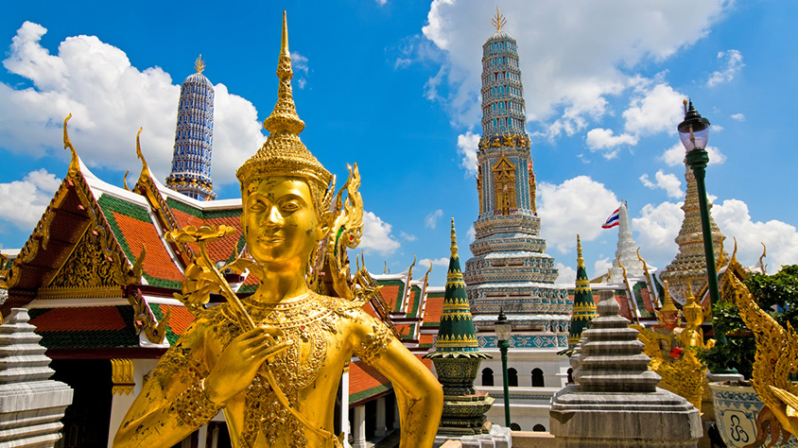

**Solo Terrestre**

|  |
| --- |
|  |

# **I SALIDAS ESPECIFICAS**

|  |  |
| --- | --- |
| Salida | Llegada |

# **I PAISES**

Tailandia,

# **I CIUDADES**

Bangkok, Sukhothai, Chiang Rai, Chiang Mai,

# **I ITINERARIO**

**DÍA 01**  
**BANGKOK**  
Llegada a Bangkok y recepción en el aeropuerto. Traslado de llegada al hotel. Hora de check in en el  hotel es a partir de las 14h00. **Alojamiento.**

**DÍA 02**  
**BANGKOK**  
**DESAYUNO.** Salida para recorrer las calles principales de Bangkok y su parte antigua: Empezaremos con la visita al templo del buda de Oro (Wat Traimit) en cuyo interior se alberga el buda de 5.5 toneladas de oro.  Seguiremos con la visita al templo del Buda Reclinado (Wat Po) donde se encuentra la imagen del buda reclinado más grande de Tailandia.  Finalizaremos con la Visita del Gran Palacio, donde residían los reyes desde el año 1.782 y el templo donde se encuentra la venerada imagen del Buda de Esmeralda, conocida con el nombre de Wat Phra Kaeo. Regreso al hotel. **Alojamiento.**

**DÍA 03**  
**BANGKOK**  
**DESAYUNO**. Dia libre. **Alojamiento.**

**DÍA 04**  
**BANGKOK-AYUTHAYA-ANGTHONG-KHAMPEANG PHET-SUKHOTHAI**  
**DESAYUNO.** Salida por carretera hacia Ayuthaya, segunda capital del Reino de Siam, declarado Patrimonio de la Humanidad por la Unesco. Visitaremos los templos de Wat Yai Chaimongkol y Wat Mahatat. Continuaremos hacia Angthong para visitar el templo donde se encuentra la imagen de buda más alta del mundo (93 m de altura). **ALMUERZO.** Proseguiremos hacia Kampeangphet, antiguamente extensión de la antigua capital, Sukhothai, tambien patrimonio de la humanidad. Llegada y visita de las ruinas de los templos. Proseguiremos hacia Sukhothai. **Alojamiento.**

**DÍA 05**  
**SUKHOTHAI-LAMPANG-CHIANG RAI**  
**DESAYUNO**. A la hora acordada salida para visitar las ruinas arqueológicas de la primera capital del Reino de Siam. El reino de Sukhothai se considera como la edad de oro de la civilización thai, y el arte religioso y la arquitectura de la época, se consideran como los más clásicos de los estilos thai. La capital original estaba rodeada por tres fortificaciones concéntricas y dos fosos salvados por cuatro puertas. Visita del parque histórico de esta antigua capital y sus templos más importantes. Nuestra siguiente parada será en una escuela de MUAY THAI, deporte nacional de Tailandia. Podremos aprender las técnicas básicas sobre este deporte con el profesor y ex campeón de boxeo. **ALMUERZO.** Seguiremos hacia Chiang Rai. Llegada y visita el templo Rong Suea Ten o templo Azul. Traslado al hotel. **Alojamiento.**

**DÍA 06**  
**CHIANG RAI-CHIANG MAI**  
**DESAYUNO.** A la hora indicada salida para visitar el Triángulo de Oro, la zona donde confinan tres países, Myanmar, Laos y Tailandia, divididos por el río Mekong y antiguamente, importante centro de tráfico de Opio. Visita el museo del Opio. Seguiremos con la visita al templo blanco Wat Rongkhung. Continuaremos hacia Chiang Mai, la Rosa del Norte y la ciudad más importante de la región. Sus orígenes se remontan 2 al Reino Lanna en el siglo XIII. La ciudad antigua se encuentra rodeada por un foso y está amurallada **ALMUERZO.** Llegada y visita el templo Doi Suthep, símbolo de la ciudad a 1.053 metros de altura e importante centro de peregrinación. **Alojamiento.**

**DIA 07**  
**CHIANG MAI**  
**DESAYUNO.** A la hora acordada salida para visitar será el santuario de elefantes, **ECO VALLEY.** Dedicaremos este día en conocer más de cerca estos increíbles animales, empezando con la visita al museo cultural del elefante. Continuaremos con la preparación de su comida a base de hierbas y frutas creando unas bolas multivitamínicas, además de plátanos y caña de azúcar. Aprenderemos a producir papel hecho a base de estiércol de elefante. Por último, disfrutaremos bañándoles bajo una cascada. Terminaremos la jornada con la visita al enclave donde se encuentran, las mujeres jirafa Caminaremos por el poblado donde podremos ver las casitas  donde viven. **ALMUERZO.** Regreso al hotel. **Alojamiento.**

**DIA 08**  
**CHIANG MAI**  
**DESAYUNO.** A la hora prevista traslado al aeropuerto para tomar vuelo a su próximo destino **FIN DE NUESTROS SERVICIOS.**

**NOTA IMPORTANTE:**  
•    Todo programa tiene relacionado un itinerario tentativo, el cual puede variar en cuanto al orden, a fin de brindar un mejor desarrollo del itinerario y servicios turísticos confirmados. sujeto a cambios, ya sea por problemas climáticos u operacionales (siempre incluyendo los mismos servicios).

**Fín de nuestros servicios.**

# **I TARIFAS**

**PRECIOS REFERENCIALES POR PERSONA EN DÓLARES AMERICANOS**  
**Sujetos a cambios sin previo aviso y disponibilidad al momento de la reserva**

|  |  |  |
| --- | --- | --- |
| **01 ABRIL 2025 – 31 OCTUBRE 2025** | | |
| **CATEGORIA** | **SENCILLA** | **DOBLE** |
| ESTANDAR | 1.173 | 839 |
| SUPERIOR | 1.572 | 1.023 |

**NO INCLUYE: 2% de fee bancario**

**PRECIOS REFERENCIALES POR PERSONA EN DÓLARES AMERICANOS**  
**Sujetos a cambios sin previo aviso y disponibilidad al momento de la reserva**

|  |  |  |
| --- | --- | --- |
| **01 NOVIEMBRE 2025 – 31 DICIEMBRE  2025** | | |
| **CATEGORIA** | **SENCILLA** | **DOBLE** |
| ESTANDAR | 1.257 | 887 |
| SUPERIOR | 1.831 | 1.161 |

**NO INCLUYE: 2% de fee bancario**

**PRECIOS REFERENCIALES POR PERSONA EN DÓLARES AMERICANOS**  
**Sujetos a cambios sin previo aviso y disponibilidad al momento de la reserva**

|  |  |  |
| --- | --- | --- |
| **01 ENERO 2026 – 31 MARZO 2026** | | |
| **CATEGORIA** | **SENCILLA** | **DOBLE** |
| ESTANDAR | 1.327 | 945 |
| SUPERIOR | 1.808 | 1.183 |

**NO INCLUYE: 2% de fee bancario**

**PRECIOS REFERENCIALES POR PERSONA EN DÓLARES AMERICANOS**  
**Sujetos a cambios sin previo aviso y disponibilidad al momento de la reserva**

|  |  |  |
| --- | --- | --- |
| **01 ABRIL 2026 – 31 OCTUBRE 2026** | | |
| **CATEGORIA** | **SENCILLA** | **DOBLE** |
| ESTANDAR | 1.308 | 933 |
| SUPERIOR | 1.637 | 1.103 |

**NO INCLUYE: 2% de fee bancario**

**NOTA:** Los precios publicados en dólares (USD) son referenciales y el pago deberá realizarse en pesos colombianos (COP) a la tasa de cambio interna que haya sido fijada por MEGA TRAVEL SAS o a la tasa de cambio oficial TRM vigente al momento de la compra.

# **I HOTELES**

|  |  |  |
| --- | --- | --- |
| **CATEGORÍA** | **CIUDAD** | **HOTEL** |
| **STANDARD** **SUPERIOR** | **BANGKOK** | HOTEL MONTIEN (HAB. DELUXE) PULLMAN BANGKOK HOTEL G (HAB. G DELUXE) |
| **STANDARD** **SUPERIOR** | **SUKHOTHAI** | SUKHOTHAI TREASURE (HAB. SUPERIOR)  SRIWILAI (HAB. SUPERIOR |
| **STANDARD** **SUPERIOR** | **CHIANG RAI** | THE HERITAGE (HAB. DELUXE)  LE MERIDIEN (HAB. DELUXE GARDEN) |
| **STANDARD** **SUPERIOR** | **CHIANG MAI** | CENTARA RIVERSIDE (HAB. SUPERIOR)  SHANGRI-LA (HAB. DELUXE) |

Ésta es la relación de los hoteles utilizados más frecuentemente en este circuito. Reflejada tan sólo a efectos indicativos, pudiendo ser el pasajero alojado en establecimientos similares o alternativos en la misma categoría.

# **I EL VIAJE INCLUYE**

* + 03 noches de alojamiento en Bangkok.
  + 01 noche de alojamiento en Sukhothai.
  + 01 noche de alojamiento en Chiang Rai
  + 02 noches de alojamiento en Chiang Mai
  + Desayuno diario.
  + 04 almuerzos
  + Entradas y visitas de acuerdo con el mencionado en el programa.
  + Guía acompañante de habla hispana
  + Toallitas frescas y agua en el autobús
  + Asistencia en destino 24 horas en español via WhattsApp
  + Traslados Aeropuerto hotel aeropuerto

# **I EL VIAJE NO INCLUYE**

* + Tiquete aéreo internacional.
  + Vacuna contra la fiebre amarilla OBLIGATORIA.
  + Visado (Tarjeta Digital de llegada a Tailandia (TDAC) en línea dentro de los 3 días previos a la llegada)
  + Fee bancario 2%, sobre el valor total de la porción terrestre.
  + Propinas para guías, conductores, maleteros meseros entre otros.
  + Cargos adicionales e impuestos que deban ser pagados directamente por los clientes en el destino, hoteles y restaurantes entre otros.
  + Bebidas en las comidas incluidas.
  + Excursiones opcionales.
  + Tarjeta de asistencia, incrementos: 50% entre los 70 a 74 años y 100% de incremento de 75 años en adelante. No aplica preexistencias. Aplica términos y condiciones.
  + Suplemento Tarjeta crédito VISA y MÁSTER CARD con un incremento del 3.3% de gestión bancaria.
  + Gastos personales y servicios no especificados.